1. Что называется дешифратором?

**Дешифратор –** комбинационный узел с n входами и N выходами, преобразующий каждый набор двоичных входных сигналов в активный сигнал на выходе, соответствующий этому набору

1. Какой дешифратор называется полным (неполным)?

**Полный дешифратор** – имеет 2^n входов

**Неполный дешифратор** – имеет меньше чем 2^n входов

1. Определите закон функционирования дешифратора аналитически и таблично.

Аналитическое описание:

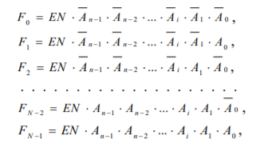

Табличное описание:

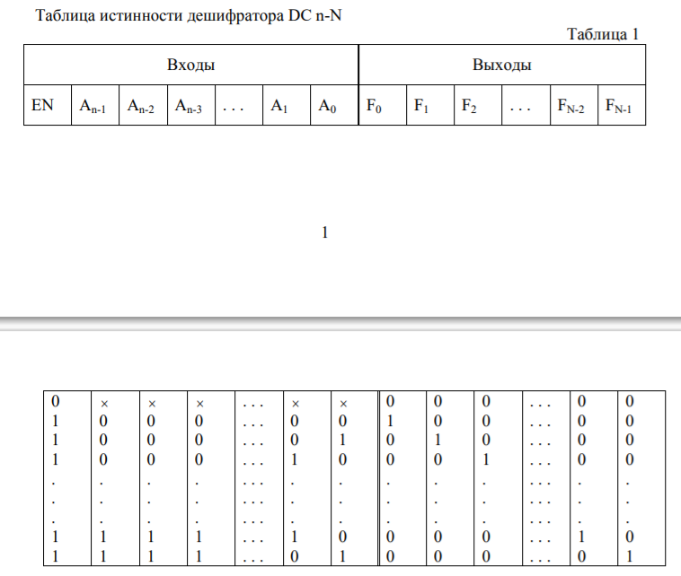

1. Поясните основные способы построения дешифраторов.

**Линейный способ:**

Линейный дешифратор строится в соответствии с системой функцией

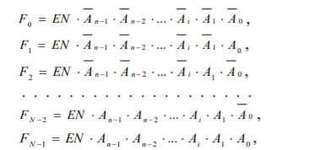

и представляет собой 2n конъюнкторов или логических элементов (ЛЭ) ИЛИ-НЕ с n-входами каждый при отсутствии стробирования и с (n+1) входами - при его наличии.

**Пирамидальный способ:**

Строится на основе последовательной (каскадной) реализации выходных функций.

Пирамидальные дешифраторы независимо от числа их входов строятся на основе только двухвходовых конъюнкторов.

Чисто каскадов пирамидального дешифратора равно n – 1, время задержки

распространения сигналов в дешифраторе увеличивается пропорционально числу каскадов

(ступеней).

1. Что называется гонками и как устраняются ложные сигналы, вызванные гонками?

**Гонки** – возникают вследствие переходных процессов и временных задержек сигналов в цепях ЛЭ; приводят к появлению ложных сигналов на выходах схемы.

**Исключение гонок** – стробирование (выделение из информационного сигнала той части, которая свободна от искажений, вызываемых гонками)

6. Каковы способы наращивания дешифраторов по количеству входов и выходов и как они реализуются схемотехнически?

